Памятка для родителей,
или как общаться с детьми раннего возраста
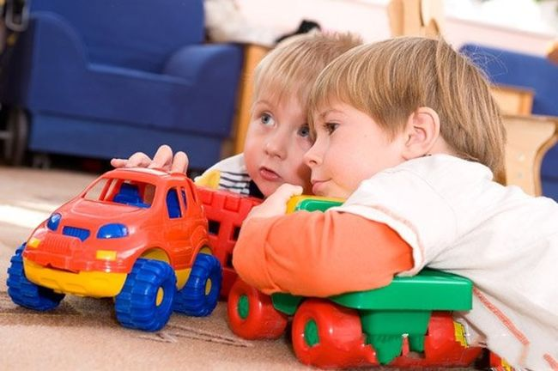
Уважаемые родители!

Общаясь со своим ребенком, старайтесь:
- Быть последовательными. Не запрещайте ребенку то, что еще вчера ему было позволено.
- Быть вежливым с ребенком. И тогда ваш ребенок, скорее всего, усвоит именно такую манеру взаимодействия.
- Сотрудничать с ребенком, а не руководить им. Ваши приказы, резкие запреты демонстрируют неуважительное отношение к ребенку, могут спровоцировать агрессивную вспышку.
- Вводить четкую систему запретов. Их должно быть немного, они нужны для ощущения безопасности вашему ребенку (например, такие запреты: не брать спички, не открывать кран с горячей водой, не включать газ и др.). Старайтесь следовать им неукоснительно.
- Формулировать запреты кратко, конкретно. Лучше сказать ребенку: «Горячо!», чем «Нельзя!», «Отойди!»
- Устанавливать определенные правила в вашей семье, ежедневное следование которым поможет вам избежать большого количества нотаций, а ребенку стать увереннее и спокойнее.
- Расширить поведенческий репертуар ребенка. Для этого рассказывайте ему, какими способами можно решить разные конкретные проблемы. Показывайте детям пример различных реакций на события (как на положительные, так и на отрицательные).
- Использовать в общении с ребенком краткие, четкие, понятные малышу инструкции. Не увлекайтесь нотациями. Скорее всего, из вашей речи он поймет лишь то, что вы недовольны им или даже не любите его.
- Наказывая ребенка, не быть чрезмерно строгими и не ущемлять достоинство малыша.
- Быть терпеливыми. Не допускать чрезмерных вспышек в ответ на не удовлетворяющее вас поведение ребенка.
- Чаще говорить ребенку, что вы его любите. Пусть малыш знает, что вы любите его за то, что он есть, а не за то, что он убирает игрушки, съедает кашу.

